III/2- CJ1/1.7/De
ATTICKÉ OBDOBÍ ŘECKÉ LITERATURY
– AISCHYLOS
Zopakujme si …
- Z čeho řecké divadlo vzniklo? Co jsou to dithyramby?
- Jaké dva základní žánry řecké drama rozlišovalo? Stručně je charakterizujte.
- Jaké pomůcky využívali herci?
- Kolik herců zpravidla účinkovalo?
- Jakou funkci měl chór?
- Které významné řecké dramatiky znáte?

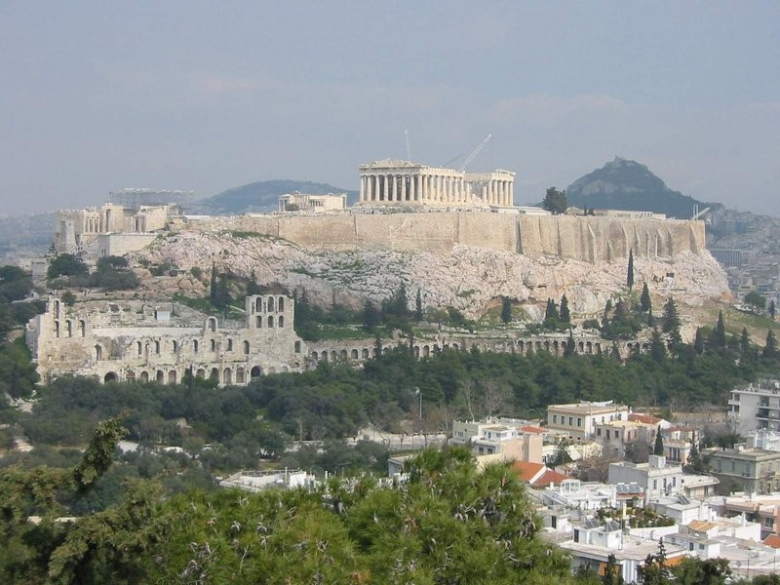

AISCHYLOS

(asi 525 - 455 př. n. l.)

Přečtěte si následující text a zapište si do sešitu charakteristiku Aischylovy tvorby.

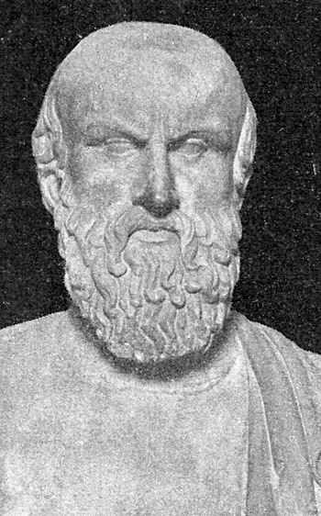
Aischylos byl první z řady velkých řeckých dramatiků, píšících tragédie. Byl synem bohatého statkáře Euforióna z Eleusíny, později žil v Athénách. Původním povoláním byl voják, bojoval v řecko-perských válkách. Účastnil se vítězné bitvy nad přesilou Peršanů u Marathónu a námořní bitvy u Salamíny. Podle legendy zemřel, když mu orel pustil na hlavu želvu.
Je považován za zakladatele antické tragédie, do dialogu mezi chórem a sólistou ještě zavedl druhého herce a stal se tak tvůrcem evropské dramatické tradice. Jeho náměty byly téměř vždy mytologické, jen občas historické (Peršané). Prosazoval demokratické ideály, svobodu a obětavou lásku k vlasti, zastával názor, že svět je řízen božskou spravedlností. Tragično u Aischyla vyplývá z takového lidského jednání, které přivádí člověka do bezvýchodných situací, v nichž tentýž čin je nutností, povinností, zásluhou ale současně největším proviněním.
Aischylos byl zbožný člověk, takže podle něj byla moc bohů neomezená. Bohové předem určují každému člověku jeho osud, před nímž není úniku, navíc odpovědnost za činy předků přechází na další pokolení a vytváří se tak sudba (moira), proti níž je člověk bezmocný.
Je autorem 90 tragédií, avšak pouze sedm z nich se dochovalo v celém znění, mezi nimi i jeho nejslavnější hra a také jediná dochovaná trilogie Oresteia. Dalších 72 tragédií známe alespoň podle názvu. Děj svých trilogií členil podle schématu: vina – trest – smír. Aischylos používal slavnostní jazyk plný básnických obratů a novotvarů. Pro zvýšení obliby her jako jeden z prvních užíval výpravné dekorace, krásné kostýmy, masky atd.
Aischylovské látky a příběhy byly velmi často zpracovávány v 19. a 20. století (O’Neill, P. B. Shelley, G. G. Byron a jiní) a jejich aktuálnost přetrvává dodnes.

Přečtěte si výňatek z trilogie Oresteia a odpovězte na otázky za textem, odpovědi si zapište do sešitu.

Oresteia
(insc. 458 př. n. l.)
Dějství II
Orestes: Oh, nezradí mne mocná Foibova Apollonova
ta věštba, jež mi káže provésti
ten smělý čin a často hlasitě
mě nabádá a hrozí trýzněmi,
jež rozbouří mé srdce do varu, nepotrestám-li vrahy otcovy,
jak velí, nesplatím-li smrtí smrt!
(...)
Též hlásala, že pro tu prolitou
krev otce mého budou Lítice
mě napadat a štvát, a za noci
že trýznivé a strašné přízraky
mám jasně vídat, do tmy noře zrak.
Neb je-li někdo z rodu zavražděn,
a není pomstěn, tajný, skrytý šíp
tam z podsvětí, a k tomu šílenství
a strach a hrůza planá za nocí
štve viníka a děsí!
(...)
Dějství III
Orestes: Jsem z Argu. Mého otce dobře znáš;
toť Agamemnón, lodní výpravy
kdys vůdce, s nímž jsi sama zničila
hrad Priamův. On zhynul neslavně,
když přišel z války domů: matka má,
ta žena s černým srdcem, zabila
ho doma, zakryvši ho sítí Istnou,
jež byla svědkem lázně vražedné.
Já, dosud vyhnanec, se navrátil
a zabil matku - nechci zapírat -
a tak jsem vraždu otce drahého
zas vraždou splatil. Tím je vinen však
též Foibos: ten mi hrozil mukami,
jež jako osten bodaly,
když takto nepotrestám viníky.
Zda právem trestal jsem či neprávem,
ty rozsuď, ať se stane cokoli
z tvé vůle se mnou, budu spokojen.
Překlad Ferdinand Stiebitz
- Na základě ukázek uveďte, čím se Orestes provinil.
Orestovou matkou byla Klytaimestra, kterou v takovém činu podporoval její milenec Aigisthos.
- Orientujte se buď podle Slovníku antické kultury (heslo Klytaimestra), nebo podle Slovníku světových literárních děl (heslo Aischylos) a vysvětlete, co např. vedlo Klytaimestru k zavraždění manžela.
- Ve kterém eposu jsme se už setkali se jménem Agamemnon ?
- Doložte na výňatku, že Orestes byl ve svém jednání determinován: který bůh mu to přikázal? (K čemu se vztahuje slovo vytištěné kurzívou?)
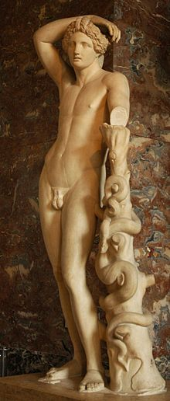
- Najděte si (ve Slovníku antické kultury) význam slova Erínýs (Lítice) a uveďte, co k Orestovým útrapám patřilo.
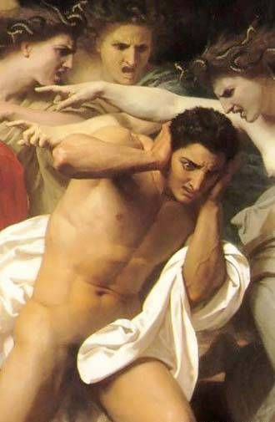
Bouguereau - The Remorse of Orestes
- Přispěním Pallas Athény (k ní se obrací druhý Orestův monolog) je hrdina po mnoha strádáních nakonec omilostněn. Způsob rozhodování o vině a nevině Oresta obsahuje důležitou myšlenku díla. Formulujte tuto myšlenku. Pomůže vám následující text:
Za konflikty Aischylových postav, bohů i lidí, se skrývají konflikty dvou dob, staré rodové a nové státní (městské) společnosti, jejich společenských, morálních a právních principů. V pojetí přesvědčeného stoupence mladé demokracie Aischyla vítězí vždy princip nový, pokrokový. Tak je tomu i v jediné jeho dochované trilogii, v Oresteii. Aischylos tu zpracoval báji o osudech rodu Átreova, která se stýká s okruhem bájí o válce trójské. Atreův syn Agamemnon se vrací domů od Tróje, je však takřka na prahu svého domu zabit vlastní manželkou Klytaiméstrou a jejím milencem Aigisthem. Právo rodové společnosti stálo na zásadě: oko za oko, zub za zub. Smrt zabitého má být pomstěna nejbližším příbuzným novou vraždou. A tak jediný syn Agamemnonův Orestés, který byl ukryt v cizině, se vrací po letech domů, aby splnil povinnost k mrtvému otci. Ale nová vražda žádá nové potrestání. V konfliktu mezi Apollonem a Erínyjemi vrcholí myšlenka trilogie. Spor má být rozhodnut bohyní Athénou. Bohyně však nerozhoduje sama, ale ustaví z nejlepších athénských občanů soudní sbor, který bude i v budoucnosti posuzovat vinu či nevinu ve věcech vraždy. Orestés je hlasováním osvobozen (i když při rovnosti hlasů občanů rozhodne právě hlas Pallas Athény, která se přikloní na stranu Oresta). Krevní msta, svépomocná ochrana rodové společnosti, je nahrazena ochranou, kterou bude člověku napříště poskytovat soudní instituce nového státu. Minulost je poražena, pokrok, nové, humánnější právo vítězí.
(Felix Vodička a kol.: Svět literatury 1)

